**Инструкция для туриста**

Вы получили ссылку для оплаты заявки:

1. Перейдите по ссылке на платежную страницу.
2. Проверьте состав туристов и параметры заявки.
3. Условия оплаты действительны в течении указанного на странице времени (справа внизу таймер)

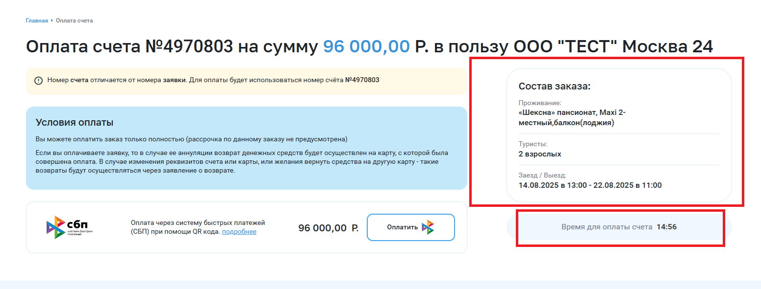

1. Нажмите на кнопку "Оплатить" и перейдите на страницу, где вы сможете совершить оплату путем сканирования QR кода или переходом в мобильное приложение своего банка.
2. После успешной оплаты вам придет чек об оплате на вашу почту.